Ответы на вопросы родителей по адаптации ребенка к условиям детского сада
Статьи / Детская психология
От автора: Отвечаю на вопросы мам по адаптации ребенка к условиям детского сада.
Началась осень, а значит и сезон адаптации детей в детском саду. Поэтому отвечаю на самые распространенные вопросы родителей по этой теме.
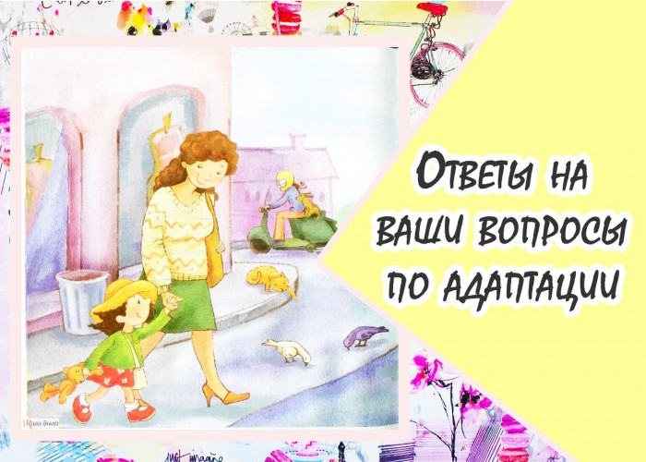
1. Сколько времени длится адаптация у ребенка?
Если говорить про норму, то это временной коридор от 3-х недель до 3-х месяцев. Если ваш малыш легко с вами расстается, не испытывает страх, у него нет повышенной тревожности, плаксивости, - адаптация пройдет достаточно легко 🎈и быстро.
Если ваш ребенок довольно тревожен и тяжело расстается с вами, если вы сами с трудом его отпускаете, то период адаптации будет более длинным.
2. Что делать, если ребенок плачет😪 в группе при расставании с мамой?
Ваша задача как мамы – принимать горе ребенка. Давать ему плакать, не успокаивать и отвлекать, а говорить, что вы понимаете, как ему сейчас трудно, что он чувствует.
Поговорите с воспитателями, чтобы они не запрещали плакать ребенку. Чем быстрее он отреагирует свое горе, тем быстрее уйдет плач.
Это необходимый шаг к постепенному эмоциональному отделению от родителей. Теперь у него будет своя жизнь, в которой не всегда присутствует мама.
Больше играйте с ним в этот период. В игре ребенок разряжает свои чувства. О том, как правильно играть с ребенком, есть практическое руководство: «Мама, поиграй со мной!»: https://www.b17.ru/courses/796/?prt=rost
3. Что делать, если ребенок не ест🍲 в детском саду, его тошнит?
Тошнота и рвота – это реакция организма ребенка на страх и горе. Договоритесь с воспитателями о том, чтобы они ни в коем случае не заставляли ребенка есть, если он не хочет. Пусть подождет в сторонке, пока другие дети едят. Как вариант, приводите его в группу после завтрака.
Многие дети могут есть только в том случае, если чувствует себя в безопасности. Нужно время, чтобы ребенок привык к новым условиям. Если его не будут заставлять есть, не будут подавлять, то со временем аппетит появится.

4. Что делать, если ребенок стал вести себя по-другому дома: стал капризным, 😆непослушным, агрессивным, плаксивым, обидчивым и т.п.
Да, действительно, в первое время могут быть такие реакции. Дело в том, что он сейчас получает очень много новой информации, у него много чувств, с которыми он не справляется. У него появились новые правила, которые он должен соблюдать.
Отнеситесь к этому с пониманием и терпением. Не нужно его наказывать, повторно накладывать запрет на проявление чувств. Пусть хотя бы дома с вами он чувствует себя безопасно. Позвольте ему выплеснуть все чувства в приемлемой форме: в игре.

5. Что делать, если ребенок плачет при расставании с мамой?
Начнем с того, что если ребенок плачет – это очень хорошо!
«Что же тут хорошего?» – спросите вы.
Хорошо то, что плач освобождает ребенка от горя. Горе в том, что он в этот момент теряет ваше присутствие.
Для нас, взрослых, ситуация кажется пустяковой, потому что мы знаем, что придем за ребенком и заберем его домой, мы знаем, когда это произойдет. Маленький ребенок воспринимает эту же ситуацию совершенно по-другому: для него мама уходит на целую вечность.
Чувство горя выходит через плач. Это природная, естественная разрядка.
Ее не нужно прерывать, останавливать. Не нужно успокаивать и уговаривать перестать плакать. Не нужно переключать внимание на что-то другое.
Если ребенок плачет – пусть плачет.
Этот принципиальный вопрос нужно обсуждать с воспитателями.
В группе воспитатели не настроены принимать разрядку ребенка. Детей много, поэтому у них нет возможности сидеть с каждым ребенком и ждать, когда все вдоволь наплачутся. К тому же, у маленьких детей есть цепная реакция: заплакал один, - в процесс включаются все остальные.
Я работаю с воспитателями младшей группы, поэтому знаю все их возражения. Они вынуждены лавировать между принятием разрядки ребенка и жесткими предписаниями о порядке в группе, навязанном сверху.
Поэтому разрядка горя обычно прерывается, и ребенку просто не дают возможности выплеснуть все свои чувства до конца.
Но я знаю точно, что если бы в первый же день ребенку позволили нареветься вдоволь, то в следующий раз у него не было бы необходимости плакать.
Итак, запомните важный принцип переживания ребенком горя:
ДАВАЙТЕ ПЛАКАТЬ СТОЛЬКО, СКОЛЬКО НУЖНО!
Если ребенок плачет, возьмете его за руку, обнимите. Скажите, что вы рядом, что сопереживаете и понимаете, что он сейчас чувствует. Не оставляете его одного. Некоторые мамы не могут спокойно слышать плач своего ребенка. Отсюда желание прекратить плач или уйти из ситуации. Ваша задача – принимать разрядку.
Если это вам тяжело, то определите свои чувства в связи с этим и вспомните ранние ситуации, когда вы испытывали нечто подобное. Например, если плач ребенка вызывает чувство собственного горя, то вы можете вспомнить, когда впервые сами его пережили. Это материал для собственной работы с психологом.
Ребенок на все 100% считывает ваши собственные чувства. Если вы ведете его в сад в тревожном состоянии, - он будет испытывать страх. Если вы сами готовы разреветься при расставании с ним – он будет горевать. Наверняка вы замечали, что когда у вас хорошее настроение, то и с ребенком все ладится, и вам легко вместе. Если вы раздражены, то и с ним отношения не строятся.
Поэтому в ситуации адаптации ребенка к детскому саду в первую очередь важно ваше личное эмоциональное состояние. Если вы спокойны, уверенны и позитивно настроены, то и ребенок будет чувствовать себя в безопасности.

6. Как маме справиться с собственными 😦чувствами после расставания с ребенком в детском саду?
Вспомните самую раннюю ситуацию, когда вы испытывали нечто подобное. Наверняка в этот момент вами руководят ваши собственные детские переживания и опыт, который вы получили в детстве.
Позвольте себе погоревать той маленькой девочке, которую впервые оставили в группе с незнакомыми детьми и взрослыми.
Можете написать письмо маме, которая оставила вас в детском саду. Что вы чувствовали в тот момент? Что видели? Что произошло потом? Как встретились? Вы простили ее, за то, что она отвела вас в детский сад? Скажите ей об этом в письме. Напишите, что больше вы не осуждаете ее за это.
На консультациях мы проводим техники разрядки ваших чувств. После этого вы не будете подключаться к эмоциональному состоянию ребенка:
https://www.b17.ru/my_new_online.php?p=76360&prt=rost

Да, и я составила для вас практическое руководство:
"В детский сад без слез":

